Ingeniería de Software

**Gestión de la Configuración (CM)**

***Definición de un Proceso de Control del Cambio***

MIEMBROS DEL GRUPO 1.2:

* Nicolás Barcia Quintela
* Jesús Campos Manjón
* Guillermo Madriñán González
* Roi Martínez Enríquez

FECHA DE ENTREGA: 12/2/2016

**ÍNDICE**

1 DOCUMENTACIÓN DE LA PRÁCTICA 2

1.1 Descripción del proceso de control de cambios 2

1.2 Diagrama de actividades 2

1.3 Definición de Actividades 2

1.3.1 IDENTIFICACIÓN DEL PROBLEMA Y SOLICITUD DE CAMBIO 2

1.3.2 EVALUACIÓN DEL DESARROLLADOR 3

1.3.3 EVALUACIÓN DEL CCB 4

1.3.4 PLANIFICACIÓN 5

2.3.5 IMPLEMENTACIÓN 6

2.3.6 PRUEBAS 8

2.3.7 REVISIÓN 8

2.3.8 CIERRE 9

1.4 Plantillas del proceso 10

1.4.1 Plantilla de Identificación del problema y Solicitud de cambio 10

1.4.2 Plantilla de Evaluación del desarrollador 12

1.4.3 Plantilla de Evaluación del CCB 13

1.4.4 Plantilla de Planificación 15

1.4.5 Plantilla de Implementación 16

2.4.6 Plantilla de Pruebas 18

2.4.7 Plantilla de Informe de Revisión 20

2.4.8 Plantilla de Informe de Cierre 22

# DOCUMENTACIÓN DE LA PRÁCTICA

## Descripción del proceso de control de cambios

## Diagrama de actividades



## Definición de Actividades

### IDENTIFICACIÓN DEL PROBLEMA Y SOLICITUD DE CAMBIO

Descripción y propósito

Esta actividad tiene como objetivo recopilar información sobre problemas identificados y formalizar solicitudes de cambio, siendo la identificación del problema y la solicitud de cambio un proceso integrado. Durante este proceso, los interesados en el proyecto, como usuarios finales y personal de atención al cliente, describen cualquier problema encontrado o sugieren cambios en el software. La actividad se inicia con la identificación del problema, y la solicitud de cambio se genera implícitamente en este proceso.

Involucrados

Todos los interesados en el proyecto, excluido el equipo de desarrollo. Incluye al personal del servicio de atención al cliente, usuarios finales y cualquier persona que identifique problemas o proponga cambios.

Entradas requeridas

Observaciones de usuarios, informes de errores, comentarios, análisis de rendimiento u otros documentos que describan problemas o cambios potenciales. Plantilla "Identificación del Problema" disponible en la carpeta "Org/GC/Plantillas".

Productos de trabajo creados

Documento combinado que incluye la descripción del problema identificado y la formalización de la solicitud de cambio (RFC).

Criterios de entrada

La actividad puede comenzar cuando se identifica un problema o se propone un cambio. La información recolectada se utiliza para completar la plantilla "Identificación del Problema" internamente, generando así la solicitud de cambio (RFC) implícitamente.

Criterios de salida

La tarea se considera completada cuando se ha generado un documento combinado que incluye la descripción del problema identificado y la solicitud de cambio. Este documento sirve como punto de partida para la revisión técnica y la toma de decisiones posteriores.

Subactividades

#### Revisar solicitud

Antes de la evaluación, se realiza una revisión inicial de la solicitud para asegurarse de que esté completa y cumpla con los estándares definidos. Si faltan datos o la información es insuficiente, se devuelve al solicitante para su completitud.

#### Registrar la solicitud en el sistema

La solicitud de cambio se registra en un sistema de seguimiento para facilitar el monitoreo del estado y la asignación a los evaluadores. Esto asegura que cada solicitud sea rastreable y pueda ser gestionada eficientemente a lo largo del proceso de control de cambio.

### EVALUACIÓN DEL DESARROLLADOR

Descripción y propósito

Esta actividad tiene como objetivo evaluar la viabilidad técnica de la solicitud de cambio, así como estimar el esfuerzo y los recursos necesarios para su implementación. El desarrollador asignado revisa la solicitud y proporciona una evaluación preliminar.

Involucrados

Desarrolladores asignados.

Entradas requeridas

Documento formal de solicitud de cambio proveniente de la actividad anterior.

Productos de trabajo creados

Evaluación del desarrollador que incluye la viabilidad técnica, estimación del esfuerzo y recursos necesarios.

Criterios de entrada

La actividad puede comenzar cuando se recibe la solicitud formal de cambio.

Criterios de salida

La tarea se considera completada cuando se ha realizado una evaluación técnica de la solicitud de cambio, que incluye la viabilidad técnica y una estimación del esfuerzo y recursos requeridos.

Subactividades

#### Revisión técnica

El desarrollador revisa la solicitud de cambio para evaluar su factibilidad técnica, considerando la arquitectura existente, las dependencias y la complejidad técnica.

#### Estimación de esfuerzo

El desarrollador proporciona una estimación del esfuerzo necesario para implementar el cambio. Esto incluye el tiempo estimado y cualquier recurso adicional necesario.

#### Identificación de riesgos

Se identifican posibles riesgos técnicos asociados con la implementación del cambio. Estos riesgos se documentan para su consideración en etapas posteriores del proceso.

### EVALUACIÓN DEL CCB

Descripción y propósito

El objetivo de esta actividad es el de revisar las solicitudes de cambio generadas durante la identificación del problema y, en su caso, la formulación de solicitudes adicionales. El CCB, compuesto por miembros con experiencia y conocimiento integral del proyecto, realiza un análisis detallado para tomar decisiones informadas sobre la aprobación o rechazo de cada solicitud. Esta actividad garantiza que los cambios seleccionados sean coherentes con los objetivos del proyecto y su evolución.

Involucrados

Miembros del *Change Control Board (CCB)*, que pueden incluir líderes de proyecto, desarrolladores senior y representantes de diferentes áreas del proyecto.

Entradas requeridas

Documento combinado que incluye la descripción del problema identificado y, si es necesario, la solicitud de cambio, proveniente de la actividad anterior.

Productos de trabajo creados

Documento de la reunión del CCB sobre cada cambio propuesto, que reflejará la decisión del comité, el nivel de prioridad asignado y otros datos relevantes surgidos durante la evaluación.

Criterios de entrada

La actividad comienza con la programación de una reunión del CCB, la cual se llevará a cabo cuando se reciban un número arbitrario de solicitudes de cambio evaluadas por los desarrolladores (por ejemplo, 10). Esta reunión es esencial para iniciar el proceso de evaluación.

Criterios de salida

La tarea se considera completada cuando el CCB ha tomado decisiones informadas sobre la aprobación o rechazo de cada solicitud de cambio planteada en la reunión.

Subactividades

#### Revisión del documento de entrada

Durante esta fase, los miembros del CCB llevan a cabo una revisión meticulosa del documento combinado, enfocándose en la coherencia de cada solicitud con los objetivos del proyecto.

#### Análisis de prioridades y riesgos

La priorización de solicitudes se realiza considerando su contribución a los objetivos del proyecto, el nivel de riesgo asociado y la urgencia. Se lleva a cabo un análisis detenido del impacto potencial en los objetivos del proyecto y se identifican los riesgos vinculados a la implementación de cada cambio, garantizando una toma de decisiones fundamentada.

#### Toma y comunicación de decisiones

Se evalúa exhaustivamente el beneficio de cada solicitud para el proyecto, garantizando alineación con la estrategia a largo plazo y considerando la viabilidad técnica y disponibilidad de recursos. La toma de decisiones se comunica de manera transparente, proporcionando información clara sobre las razones de aprobación o rechazo. Se establece un canal efectivo de retroalimentación para comunicar a los solicitantes las razones detrás de las decisiones, fomentando comprensión y aceptación.

### PLANIFICACIÓN

Descripción y propósito  
La actividad de planificación tiene como objetivo principal definir de manera detallada todas las fases y aspectos relacionados con la implementación del cambio propuesto. Esto implica la creación de un plan que aborde aspectos técnicos, temporales y de recursos, garantizando una ejecución eficiente y controlada. Durante esta fase, se identifican y resuelven posibles problemas y se establecen las bases para el éxito del cambio, brindando una visión clara y completa de cómo se llevará a cabo la transición.

Involucrados  
Genrente del proyecto de cambio

Entradas requeridas  
Documento de la reunión del CCB en el que se refleje la aprobación de los cambios, descripción del problema identificado, detalles técnicos proporcionados por el desarrollador, informes de impacto y riesgos, recursos disponibles y restricciones de tiempo.

Productos de trabajo  
Plan detallado de implementación del cambio, incluyendo cronograma, asignación de recursos, lista de tareas y actividades, identificación de riesgos y medidas de mitigación.

Criterios de entrada  
La actividad de planificación comienza después de que la CCB revise y apruebe los cambios propuestos, asegurándose de contar con todos los detalles técnicos, informes de impacto, y recursos necesarios para proceder con la planificación detallada.

Criterios de salida  
Plan detallado de implementación del cambio aprobado y listo para su ejecución. Todos los elementos del plan, incluyendo tareas, plazos y asignación de recursos, deben estar claramente definidos y acordados.

Subactividades

**2.3.4.1 Definir tareas y actividades**  
Desglosar el cambio en tareas y actividades específicas para una comprensión más detallada. Además, se ha de determinar la secuencia de las tareas y establecer plazos realistas, identificando dependencias entre ellas.

**2.3.4.2 Asignar recursos necesarios para la implementación**

Esta subactividad implica un análisis exhaustivo de los recursos esenciales para llevar a cabo la implementación del cambio propuesto. En primer lugar, se identificarán detalladamente los recursos requeridos, abarcando desde las habilidades específicas del personal hasta las herramientas y equipos necesarios. A continuación, se asignarán roles específicos dentro del equipo de desarrollo, considerando las capacidades individuales de cada miembro. Además, se llevará a cabo una evaluación minuciosa de la disponibilidad y eficacia de las herramientas y equipos necesarios, asegurando que estén alineados con los requisitos del cambio planificado.

**2.3.4.3 Identificar y planificar medidas de mitigación para posibles riesgos:**

Esta subactividad se centra en la identificación y evaluación de riesgos potenciales que podrían surgir durante la implementación del cambio. Se realizará un análisis detallado de la probabilidad e impacto de cada riesgo identificado. Posteriormente, se priorizarán estos riesgos según su gravedad, destacando aquellos que podrían tener un impacto significativo en el éxito del cambio. La fase final implica el desarrollo de estrategias de mitigación específicas, anticipándose a posibles desafíos y estableciendo medidas preventivas para garantizar una implementación exitosa.

**2.3.4.4 Revisar y obtener aprobación para el plan de implementación propuesto:**

En esta subactividad, se preparará una presentación detallada del plan de implementación, destacando sus componentes clave de manera clara y comprensible. Se llevará a cabo una sesión de revisión con todos los involucrados, proporcionando explicaciones detalladas sobre cada aspecto del plan y respondiendo a preguntas. Cualquier comentario recibido durante esta fase será considerado y, si es necesario, se realizarán ajustes en el plan. La meta final es obtener la aprobación unánime de los participantes antes de avanzar a la siguiente fase del proceso de control de cambio.

### 2.3.5 IMPLEMENTACIÓN

Descripción y propósito

La actividad de implementación se centra en la ejecución efectiva del plan detallado definido durante la fase de planificación. El propósito principal es llevar a cabo el cambio propuesto de manera ordenada y controlada, asegurando la transición suave del estado actual al estado deseado. Durante esta fase, se implementan las tareas y actividades planificadas, se asignan los recursos según lo establecido y se aplican medidas para mitigar posibles riesgos identificados.

Involucrados  
El equipo de desarrollo y el gerente de proyecto son los participantes durante la implementación.

Entradas requeridas

Descripción detallada del problema identificado, detalles técnicos proporcionados por el desarrollador, y el plan detallado de implementación del cambio generado en la actividad anterior.

Productos de trabajo

La salida de esta actividad será el resultado de la implementación, incluyendo la aplicación efectiva de las tareas y actividades planificadas, la asignación adecuada de recursos, y la ejecución de medidas de mitigación para gestionar los riesgos identificados.

Criterios de entrada

La implementación comienza tras la creación de un plan detallado de implementación donde, se garantiza la disponibilidad de todos los documentos y recursos necesarios.

Criterios de salida

La salida exitosa de la implementación se verifica mediante la confirmación de que todas las tareas planificadas han sido ejecutadas de acuerdo con el plan detallado. Además, se asegura que los recursos hayan sido asignados adecuadamente y que las medidas de mitigación para los riesgos hayan sido aplicadas según lo previsto.

Subactividades

**2.3.5.1 Ejecución y monitoreo de tareas**

En esta subactividad, se lleva a cabo la ejecución meticulosa de las tareas planificadas, siguiendo el detallado plan de implementación. El enfoque principal reside en el monitoreo continuo, permitiendo la identificación inmediata de cualquier desviación respecto al plan establecido. Se emplea una vigilancia constante para evaluar el progreso, la calidad y la eficiencia de la ejecución. La capacidad de realizar ajustes instantáneos asegura una adaptación ágil a las circunstancias cambiantes, garantizando así la alineación continua con los objetivos de implementación.

**2.3.5.2 Comunicación efectiva del progreso**

En esta subactividad, se establece y sostiene una comunicación fluida y transparente con el equipo de desarrollo. El objetivo principal es asegurar que cada miembro del equipo tenga una comprensión clara del progreso general de la implementación. Se facilita una plataforma para compartir actualizaciones, logros y posibles desafíos. La comunicación efectiva no solo informa sobre el estado actual, sino que también fomenta un entorno de colaboración, permitiendo una respuesta rápida y conjunta ante cualquier problema que pueda surgir. La retroalimentación continua y la resolución ágil de problemas contribuyen significativamente al éxito de la implementación.

### 2.3.6 PRUEBAS

Descripción y propósito

La fase de pruebas se lleva a cabo después de la implementación para validar la efectividad del cambio propuesto y garantizar que cumpla con los requisitos y expectativas establecidos durante las fases anteriores del proceso de control de cambios.

Involucrados

El equipo de pruebas, los desarrolladores y el gerente del proyecto son los participantes durante esta etapa.

Entradas requeridas

Los resultados de la implementación, los detalles técnicos del proyecto y el plan de implementación.

Productos de trabajo

Informe de pruebas, que contendrá el registro de problemas identificados.

Criterios de entrada

Finalización exitosa de la implementación.

Criterios de salida

Validación de que los cambios implementados cumplen con los requisitos y están listos para la siguiente fase del proceso.

Subactividades

**2.3.6.1 Pruebas funcionales y de rendimiento**

Esta subactividad se centra en verificar la funcionalidad y rendimiento del sistema implementado. Las pruebas funcionales aseguran que todas las características y funcionalidades del sistema funcionen según lo especificado, mientras que las pruebas de rendimiento evalúan la capacidad del sistema para manejar la carga prevista.

**2.3.6.2 Identificación y reporte de problemas**

Durante el proceso de implementación, pueden surgir problemas o defectos que requieran ser abordados. Esta subactividad se centra en la identificación, documentación y reporte de cualquier problema encontrado. En caso de identificar problemas durante las pruebas, se documentan detalladamente para su corrección posterior.

### 2.3.7 REVISIÓN

Descripción y propósito

La fase de revisión se centra en evaluar críticamente la implementación realizada, revisando aspectos técnicos, arquitectónicos y de calidad del código para garantizar la conformidad con los estándares y requisitos previamente definidos. También se solucionarán los problemas encontrados en el proyecto.

Involucrados

Equipo de revisión técnica, desarrolladores y gerente del proyecto.

Entradas requeridas

Resultados de pruebas, detalles técnicos y plan de implementación.

Productos de trabajo

Informe de revisión que incluirá las correcciones implementadas en el proyecto.

Criterios de entrada

Finalización exitosa de la fase de pruebas.

Criterios de salida

Validación de que la implementación cumple con los estándares y requisitos técnicos, y de que las correcciones han sido realizadas exitosamente.

Subactividades

**3.7.1.1 Revisión técnica y auditoría**

Se realiza una revisión detallada del código y la arquitectura para asegurar la calidad técnica y la conformidad con los estándares.

**3.7.1.2 Implementación de correcciones**

En base a los hallazgos de la revisión, se realizan correcciones y mejoras necesarias en la implementación.

### 2.3.8 CIERRE

Descripción y Propósito

La fase de cierre representa la culminación del proyecto, donde se realizan las actividades finales para formalizar la conclusión de todas las tareas y objetivos. El propósito principal de esta etapa es revisar y documentar el resultado final del proyecto, evaluando su éxito.

Involucrados

Gerente del proyecto, el equipo de Desarrollo y los miembros del CCB y stakeholders relevantes si procede.

Entradas Requeridas

Informe de revisión detallado proveniente de la actividad anterior.

Productos de Trabajo Creados

Documento de cierre que incluye información global del trabajo realizado a lo largo de las diversas etapas que han sido necesarias realizar.

Criterios de Entrada

La fase de cierre puede comenzar después de recibir el informe de revisión generado previamente.

Criterios de Salida

La tarea se considera completada cuando se ha generado y aprobado el documento de cierre.

Subactividades

**3.8.1.1 Creación del documento de cierre**

Esta subactividad tiene como objetivo la elaboración de un documento de cierre integral que documente la finalización exitosa del proyecto, destacando los logros, el alcance alcanzado y la conformidad con los requisitos establecidos.

**3.8.1.2 Revisión y Aprobación del CCB**

En esta subactividad, se somete el proyecto a una revisión final por parte del Change Control Board (CCB). El objetivo es asegurar que todas las actividades se hayan completado según lo planeado y que el proyecto esté listo para el cierre.

## Plantillas del proceso

### Plantilla de Identificación del problema y Solicitud de cambio

1. **Fecha**: dd/mm/aa (Automática)
2. **Identificador**: IdfSlc + Código correlativo (Automático)
3. **Datos del solicitante**:
   1. *Nombre*: [Nombre completo del solicitante]
   2. *Correo*: [Correo electrónico del solicitante]
4. **Descripción del problema**:
   1. *Situación en la que se detecta*: [Describa el contexto o situación en la que se identificó el problema o se propuso el cambio]
   2. *Descripción detallada*: [Proporcione una descripción detallada del problema identificado, incluyendo cualquier aspecto técnico relevante]
5. **Solicitud de cambio**:
   1. *Descripción del cambio propuesto*: [Proporcione detalles sobre la naturaleza del cambio propuesto]
   2. *Justificación para el cambio*: [Explique la razón detrás de la necesidad de este cambio. ¿Cuál es el impacto si no se implementa?]

#### Modelo



#### Justificación de sus campos

1. **Fecha**: El registro de la fecha de identificación del problema y solicitud de cambio es esencial para evaluar el tiempo transcurrido hasta su resolución. Permite un seguimiento temporal efectivo del proceso.
2. **Identificador**: Asignar un identificador único a cada solicitud evita pérdidas o duplicaciones. Facilita el seguimiento, organización y referencia rápida de cada solicitud.
3. **Datos del solicitante**: Capturar el nombre del solicitante facilita la identificación del origen del problema o la propuesta de cambio. La inclusión del correo electrónico permite una comunicación efectiva y la notificación sobre el progreso de la solicitud.
4. **Descripción del problema**: Proporcionar campos específicos para la situación y descripción asegura una documentación completa y clara del problema identificado. Facilita la comprensión y análisis posterior.
5. **Solicitud de cambio**: Incluir una sección específica para describir el cambio propuesto, junto a su justificación, proporciona información crucial para evaluar la necesidad y el impacto del cambio propuesto.

### Plantilla de Evaluación del desarrollador

1. **Fecha**: dd/mm/aa (Automática)
2. **Identificador**: EvalDes + Código correlativo (Automático)
3. **Identificador del documento base**: [ID de la plantilla Identificación del problema y solicitud de cambio que inicia la evaluación]
4. **Desarrollador asignado**:
   1. *Nombre:* [Nombre completo del desarrollador]
   2. *Correo:* [Correo electrónico del desarrollador]
   3. *ID de empleado:* [Número de empleado asignado al desarrollador]
5. **Evaluación**:
   1. *Factibilidad técnica:* [Evaluar la factibilidad técnica de la solicitud de cambio, considerando la arquitectura existente, las dependencias y la complejidad técnica]
   2. *Tiempo estimado:* [Proporcionar una estimación del tiempo necesario para implementar el cambio]
   3. *Recursos adicionales:* [Indicar cualquier recurso adicional necesario para la implementación]
   4. *Identificación de riesgos:* [Listar posibles riesgos técnicos asociados con la implementación del cambio y documentarlos para su consideración en etapas posteriores del proceso]

#### Modelo



#### Justificación de sus campos

1. **Fecha**: El registro de la fecha de evaluación del desarrollador permite un seguimiento temporal efectivo del proceso y facilita la organización de las evaluaciones.
2. **Identificador**: Asignar un identificador único a cada evaluación evita pérdidas o duplicaciones, facilitando el seguimiento, organización y referencia rápida de cada evaluación.
3. **Identificador del documento base:** Incluir el identificador del documento base asociado proporciona un vínculo claro entre la evaluación y la solicitud original, facilitando la trazabilidad y referencia.
4. **Datos del desarrollador**: La captura del nombre completo del desarrollador, junto con su correo electrónico y número de empleado, proporciona información detallada y única sobre la persona responsable de la evaluación. Esta información facilita la comunicación, notificación sobre el progreso y un seguimiento eficiente del personal involucrado en el proceso.
5. **Evaluación:** Evaluar la factibilidad técnica de la solicitud de cambio es esencial para determinar su viabilidad y posibles desafíos técnicos. Además, proporcionar una estimación del tiempo y recursos necesarios en la estimación de esfuerzo facilita la planificación y toma de decisiones. La identificación de riesgos técnicos contribuye a una gestión proactiva durante el proceso de control de cambios.

### Plantilla de Evaluación del CCB

1. **Fecha**: dd/mm/aa (Automática)
2. **Identificador**: EvalCCB + Código correlativo (Automático)
3. **Identificador del documento base**: [ID de la plantilla Evaluación del desarrollador, que inicia la presente evaluación]
4. **Miembros del CCB**:
   1. *Nombres:* [Nombre completo del miembro]
   2. *Correos:* [Correo electrónico del miembro]
   3. *Cargos:* [Cargo del miembro]
5. **Decisiones del CCB**:
   1. *Aprobación/Rechazo:* [Decisión del CCB sobre la solicitud de cambio]
   2. *Nivel de prioridad asignado:* [Nivel de prioridad otorgado a la solicitud: *Alto/Medio/Bajo*]
   3. *Justificación de la decisión:* [Descripción detallada del porqué de la aprobación o rechazo, junto al porqué de la prioridad asignada]

#### Modelo



#### Justificación de sus campos

1. **Fecha**: El registro de la fecha de evaluación del CCB permite un seguimiento temporal efectivo del proceso y facilita la organización de las evaluaciones.
2. **Identificador:** Asignar un identificador único a cada evaluación evita pérdidas o duplicaciones, facilitando el seguimiento, organización y referencia rápida de cada evaluación.
3. **Identificador del documento base:** Incluir el identificador del documento base asociado proporciona un vínculo claro entre la evaluación y la solicitud original, facilitando la trazabilidad y referencia.
4. **Miembros del CCB**: La captura del nombre completo y el cargo de los miembros del CCB es esencial para establecer una comunicación efectiva y para identificar de manera clara a las personas responsables de la evaluación. La información de contacto facilita la notificación sobre el progreso del proyecto, asegurando una colaboración eficiente y una participación informada de los miembros del CCB en el proceso de toma de decisiones.
5. **Decisiones del CCB:** Registrar la decisión del CCB, asignando un nivel de prioridad, es fundamental para la trazabilidad y el seguimiento del proyecto. Esta información actúa como una guía esencial para determinar la urgencia y relevancia de cada solicitud en el contexto del proyecto, facilitando una planificación efectiva y una asignación adecuada de recursos. Además, incluir una descripción detallada del porqué de la aprobación o rechazo es esencial para proporcionar una explicación clara y fundamentada. Esta práctica no solo contribuye a la transparencia en el proceso de toma de decisiones, sino que también facilita la comprensión y aceptación por parte de todos los interesados, promoviendo una comunicación abierta y efectiva en el equipo del proyecto.

### Plantilla de Planificación

1. **Fecha**: dd/mm/aa (Automática)
2. **Identificador**: Plan+ Código correlativo (Automático)
3. **Identificador del documento base**: [ID de la plantilla Evaluación del CCB]
4. **Gerente del proyecto**:
   1. *Nombre:* [Nombre completo del gerente]
   2. *Correos:* [Correo electrónico del gerente]
   3. *ID Empleado:* [ID del gerente]
5. **Planificación**:
   1. *Tiempo estimado:* [Estimación del tiempo estimado de la ejecución de la planificación]
   2. *Recursos requeridos:* [Recursos necesarios para llevar a cabo la planificación]
   3. *Definición de tareas y actividades:* [Descripción detallada del porqué de la aprobación o rechazo, junto al porqué de la prioridad asignada]
   4. *Medidas de mitigación:* [medidas de mitigación para los posibles riesgos identificados]

#### Modelo

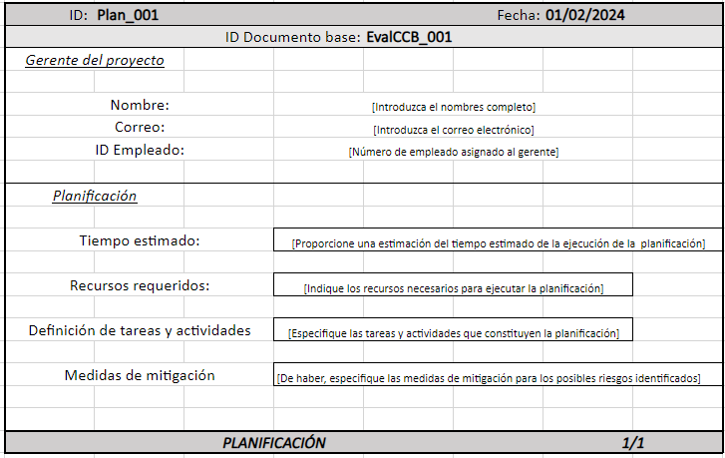

#### Justificación de sus campos

1. **Fecha**: El registro de la fecha de la creación de la planificación permite un seguimiento temporal efectivo del proceso.
2. **Identificador:** Asignar un identificador único a cada planificación evita pérdidas o duplicaciones, facilitando el seguimiento, organización y referencia rápida de cada planificación.
3. **Identificador del documento base:** Incluir el identificador del documento base asociado proporciona un vínculo claro entre la planificación y la evaluación del cambio por parte de la CCB, facilitando la trazabilidad y referencia.
4. **Gerente del proyecto**: La captura del nombre completo y correo electrónico es esencial para establecer una comunicación efectiva y para identificar de manera clara a las personas responsables de la creación de la planificación. La información de contacto facilita la notificación sobre el progreso del proyecto, asegurando una colaboración eficiente.
5. **Planificación:** Registrar la planificación desarrollada por el gerente del proyecto es crucial. Necesitamos saber el tiempo y recursos necesarios para la elaboración del proyecto, así como las actividades y tareas a realizar y las medidas de mitigación a desarrollar.

### Plantilla de Implementación

1. **Fecha**: dd/mm/aa (Automática)
2. **Identificador**: Plan+ Código correlativo (Automático)
3. **Identificador del documento base**: [ID de la plantilla Planificación]
4. **Gerente del proyecto**:
   1. *Nombre:* [Nombre completo del gerente]
   2. *Correos:* [Correo electrónico del gerente]
   3. *ID Empleado:* [ID del gerente]
5. **Equipo de desarrollo**:
   1. *Nombres:* [Nombres completos de los miembros del equipo]
   2. *Correos:* [Correo electrónico de los miembros]
   3. Cargos: [Cargo de cada miembro del equipo]
   4. *ID Empleados:* [ID de cada miembro]
6. **Implementación**:
   1. *Tiempo real:* [Tiempo real de la implementación de los cambios]
   2. *Recursos consumidos:* [Recursos que fueron utilizados durante la implementación]
   3. *Estado final de los cambios:* [Resultado final de la implementación de los cambios: /DEFICIENTE/CORRECTA/SOBRESALIENTE]
   4. *Coherencia con la planificación:* [Evaluación de la coherencia entre lo planeado en la planificación y su ejecución: /MÍNIMA/SUSTANCIAL/MODERADA/COMPLETA]
   5. *Incongruencias con la planificación:* [Inconsistencias entre la planificación y la implementación]

#### Modelo

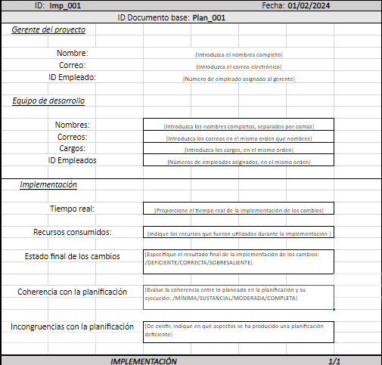

#### Justificación de los campos

1. **Fecha**: La inclusión de la fecha proporciona un registro temporal automático que facilita la documentación y el seguimiento del progreso. La fecha permite contextualizar la implementación en un momento específico, lo que es esencial para el análisis histórico y la gestión temporal del proyecto.
2. **Identificador**: El identificador único ayuda a organizar y distinguir claramente cada implementación. Facilita la referencia y la recuperación de información, contribuyendo a una gestión eficiente del historial de cambios y permitiendo una identificación rápida y precisa.
3. **Identificador del Documento Base**: La vinculación con el documento base garantiza la trazabilidad y la coherencia entre la planificación y la implementación. Permite rastrear los detalles y decisiones tomadas durante la fase de planificación, brindando un contexto valioso para entender el proceso de implementación.
4. **Gerente del Proyecto**: La inclusión del gerente del proyecto especifica la persona responsable de supervisar y liderar la implementación. Facilita la comunicación interna y proporciona un punto de contacto clave para cualquier consulta o aclaración relacionada con la ejecución del plan.
5. **Implementación**: Esta sección resume aspectos críticos relacionados con la ejecución de los cambios planificados. Incluye información esencial, como el tiempo real dedicado, los recursos utilizados y la evaluación del estado final de los cambios. Esta sección proporciona una visión rápida y estructurada del rendimiento de la implementación y es crucial para la evaluación y toma de decisiones posteriores.

### 2.4.6 Plantilla de Pruebas

1. **Fecha:** dd/mm/aa (Automática)
2. **Identificador**: Pruebas + Código correlativo (Automático)
3. **Identificador del documento base**: [ID de la plantilla Implementación]
4. **Responsable de las pruebas**:
   1. *Nombre*: [Nombre completo del responsable de las pruebas]
   2. *Correo*: [Correo electrónico del responsable]
   3. *ID del empleado*: [Número de empleado asignado al desarrollador]
5. **Cambios implementados**: [Lista de cambios implementados previamente]
6. **Resultados de Pruebas**:
   1. *Pruebas funcionales*:
      1. *Pruebas realizadas*: [Descripción de las pruebas funcionales realizadas]
      2. *Resultados*: [Resultados de las pruebas funcionales]
   2. *Pruebas de rendimiento*:
      1. *Pruebas realizadas*: [Descripción de las pruebas de rendimiento realizadas]
      2. *Resultados*: [Resultados de las pruebas de rendimiento]
   3. *Pruebas de seguridad*:
      1. *Pruebas realizadas*: [Descripción de las pruebas de seguridad realizadas]
      2. *Resultados*: [Resultados de las pruebas de seguridad]
   4. *Registro de problemas identificados*:
      1. *Problemas*: [Descripción del problema identificado]
      2. *Estado*: [Abierto/Cerrado]
      3. *Acciones correctivas*: [Acciones tomadas para corregir el problema]

2.4.6.1 Modelo

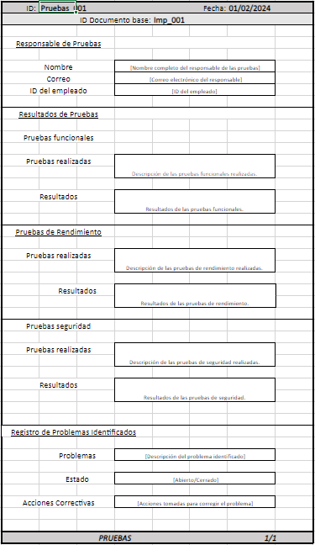

2.4.6.2 Justificación de los campos  
  
**Fecha:** El registro de la fecha de la creación de la planificación permite un seguimiento temporal efectivo del proceso.

**Identificador:** Asignar un identificador único a las pruebas evita pérdidas o duplicaciones, facilitando el seguimiento, organización y referencia rápida de las pruebas.

**Identificador del documento base**: La vinculación con el documento base garantiza la trazabilidad y la coherencia entre la implementación y las pruebas. Permite rastrear los detalles y decisiones tomadas durante la fase de implementación, brindando un contexto valioso para entender el proceso de pruebas.

**Responsable de las pruebas**: La inclusión del responsable de las pruebas especifica la persona responsable de supervisar y liderar la fase de pruebas. Facilita la comunicación interna y proporciona un punto de contacto clave para cualquier consulta o aclaración relacionada con la ejecución del plan.

**Cambios implementados**: Este campo especifica los cambios o actualizaciones que se han implementado en el sistema o producto que está siendo probado. Proporciona contexto sobre qué aspectos del sistema están siendo evaluados durante las pruebas.

**Resultados de Pruebas**: Este campo registra los resultados de las pruebas realizadas, incluyendo cualquier defecto encontrado, así como la confirmación de que los requisitos y expectativas definidos se han cumplido satisfactoriamente. Tambien registra los problemas detectados y sus acciones correctivas.

### 2.4.7 Plantilla de Informe de Revisión

1. **Fecha:** dd/mm/aa (Automática)
2. **Identificador**: Rev + Código correlativo (Automático)
3. **Identificador del documento base**: [ID de la plantilla Pruebas]
4. **Responsable de la revisión**:
   1. *Nombre*: [Nombre completo del responsable de la revisión]
   2. *Correo*: [Correo electrónico del responsable]
   3. *ID del empleado*: [Número de empleado asignado al responsable]
5. **Resultados de la Revisión**:
   1. *Revisión técnica y auditoría*: [Detalles de los aspectos revisados y evaluados]
6. **Correcciones Implementadas**: [Lista de correcciones implementadas y sus detalles]
7. **Conclusiones**: [Resumen de los resultados de la revisión y decisiones tomadas]

2.4.7.1 Modelo

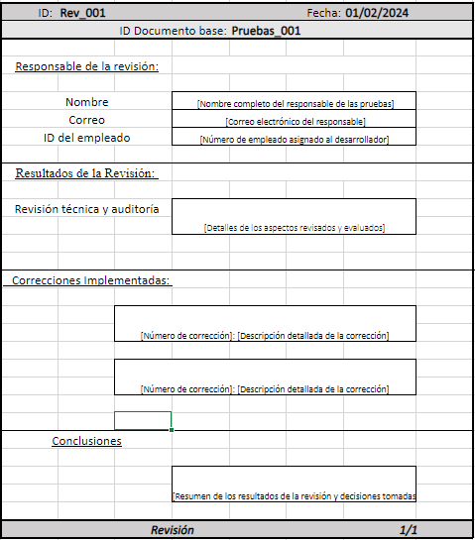

#### 2.4.7.2 Justificación de los campos

**Fecha:** El registro de la fecha de la creación de la revisión permite un seguimiento temporal efectivo del proceso.

**Identificador:** Asignar un identificador único a cada revisión evita pérdidas o duplicaciones, facilitando el seguimiento, organización y referencia rápida de cada revisión.

**Identificador del documento base**: La vinculación con el documento base garantiza la trazabilidad y la coherencia entre la revisión y la fase de pruebas. Permite rastrear los detalles y decisiones tomadas durante la fase de pruebas, brindando un contexto valioso para entender el proceso de revisión.

**Responsable de la revisión:** La inclusión del responsable de la fase de pruebas especifica la persona responsable de supervisar y liderar esta. Facilita la comunicación interna y proporciona un punto de contacto clave para cualquier consulta o aclaración relacionada con la ejecución del plan.

**Resultados de la Revisión**: Este campo registra los hallazgos, observaciones y evaluaciones realizadas durante la revisión del proceso o documento. Incluye detalles sobre la calidad del trabajo realizado y cualquier otra información relevante identificada durante la revisión.

**Correcciones Implementadas**: Aquí se documentan las acciones tomadas para abordar y corregir los problemas identificados durante la revisión. Puede incluir cambios en el proceso, en la documentación o en otros aspectos relacionados que requieran ajustes para mejorar la calidad o la eficiencia.

**Conclusiones**: Este campo resume las principales conclusiones y recomendaciones derivadas de la revisión. Proporciona una visión general de los aspectos positivos y áreas de mejora identificadas durante el proceso de revisión, así como cualquier decisión que se deba tomar en respuesta a los hallazgos.

### 2.4.8 Plantilla de Informe de Cierre

1. **Fecha:** dd/mm/aa (Automática)
2. **Identificador**: Cierr + Código correlativo (Automático)
3. **Identificador del documento base**: [ID de la plantilla Revisión]
4. **Responsable del proyecto**:
   1. *Nombre*: [Nombre completo del responsable]
   2. *Correo*: [Correo electrónico del responsable]
   3. *ID del empleado*: [Número de empleado asignado al responsable]
5. **Resumen del proyecto**:
   1. *Objetivos iniciales*: [Descripción de los objetivos iniciales del proyecto]
   2. *Cambios implementados*: [Lista de cambios realizados]
6. **Evaluación del proyecto**:
   1. *Éxito del proyecto*: [Éxito / Parcialmente exitoso / Fracaso]
   2. *Aspectos destacados*: [Logros y aspectos positivos del proyecto]

2.4.8.1 Modelo

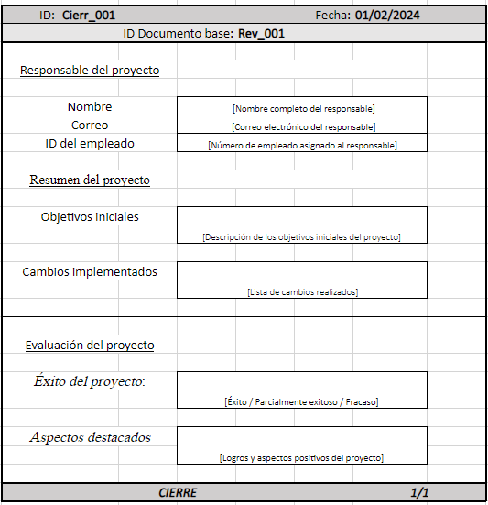

#### 2.4.8.2 Justificación de los campos

**Fecha:** El registro de la fecha de la creación del cierre permite un seguimiento temporal efectivo del proceso.

**Identificador:** Asignar un identificador único al cierre evita pérdidas o duplicaciones, facilitando el seguimiento, organización y referencia rápida del cierre.

**Identificador del documento base**: La vinculación con el documento base garantiza la trazabilidad y la coherencia entre el cierre y la revisión. Permite rastrear los detalles y decisiones tomadas durante la fase de revisión, brindando un contexto valioso para entender el proceso de cierre.

**Responsable del proyecto**: La inclusión del responsable del proyecto especifica la persona responsable de supervisar y liderar el cierre. Facilita la comunicación interna y proporciona un punto de contacto clave para cualquier consulta o aclaración relacionada con la ejecución del plan.

**Resumen del proyecto**: Este campo proporciona un resumen conciso de los aspectos más relevantes del proyecto, incluidos los objetivos y los cambios realizados. Sirve como referencia rápida para entender el contexto del proyecto durante el proceso de cierre.

**Evaluación del proyecto**: Aquí se realiza una evaluación del proyecto, incluyendo puntos como el éxito del proyecto (donde definimos el nivel de éxito conseguido), y los aspectos destacados (que incluye los logros y puntos postivos del proyecto).